**1 Signalverarbeitung - Analog/Digitalumwandlung**

Da ein Analoges Signal durchgehend ist und zu jedem Zeitpunkt einen Wert hat, wird mit der Abtastrate eine Frequenz (in Hz) gewählt, um in diesen Intervallen immer einen Wert zu erhalten. Das Ergebnis sollte ein Kompromiss aus hoher Auflösung und niedrigem Speicherplatzbedarf sein. Es können Quantisierungsfehler auftreten indem gewisse Anteile des Signals nicht richtig abgebildet werden können. Während analoge Signale im Wertebereich der reellen Zahlen arbeiten, werden in der digitalen Darstellung nur diskrete Werte verwendet. Dies kann somit zu einer Rundung führen, die eine Abweichung verursacht. Das Nyquist-Shannon-Abtasttheorem sagt, dass die Abtastrate mindestens doppelt so schnell wie die maximale Frequenz der Komponente sein soll. Eine Folge von Unterabtastung könnte eine Verzerrung eines Tones sein. Wenn die Abtastrate das Doppelte ist, wird die Verzerrung immer die gleiche bleiben & kann somit ausgebessert werden. Ist es jedoch geringer (zb 20Hz wird mit 30Hz abgetastet) dann werden viele verschiedene Ergebnisse geliefert.

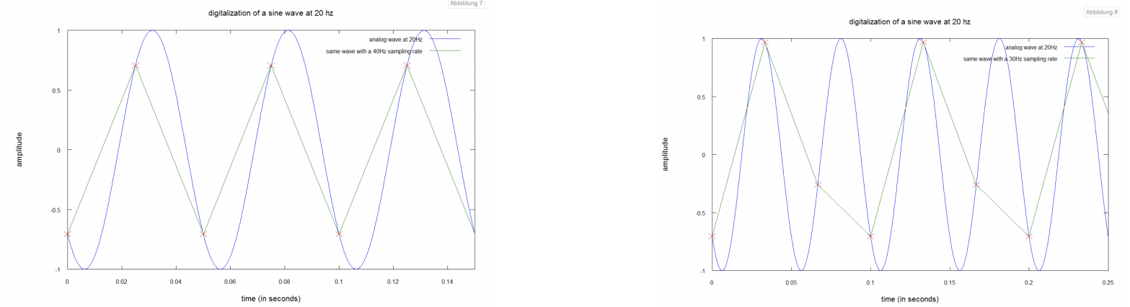

Damit zwei Reize von der Wahrnehmung her unterschiedlich sind, müssen sie sich durch ein konstantes Verhältnis unterscheiden und nicht durch eine konstante Differenz. Die sensorische Adaption besteht darin, dass bei uns die Empfindlichkeit für konstante oder alltägliche Gerüche, Töne und Berührungen geringer wird. Wir ziehen einen Nutzen aus diesem Phänomen, weil sich unsere Aufmerksamkeit auf Informationsveränderungen bei der Stimulation konzentriert und nicht auf die Elemente in unserer Umwelt, die sich nicht verändern.

**2 Signal-Rausch-Verhältnis**

a) Das SNR ist ein Maß für die technische Qualität eines Nutzsignals, das in einem Rauschsignal eingebettet ist. Es ist das Verhältnis der mittleren Leistung des Nutzsignals zur mittleren Rauschleistung des Störsignals.

b) Wird in dB angegeben.

c) Das bedeutet SignalEnergy = NoiseEnergy Eine Trennung von Nutz- und Störpegel in Echtzeit ist in diesemFalle sehr schwer.

d)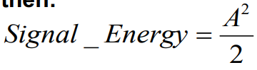Ein Bild, das Text enthält.

1. As = 40, An = 5 SNR = 10log10(800/12,5) = 18,06dB
2. As = 50, An = 30

SNR = 10log10(1250/450) = 4,44

e) An = 5. Wie hoch sollte As mindestens sein, damit eine SNR von mindestens 30 dB eingehalten werden kann.

As >= 111,803. (Da 1250/12,5 = 20; 12500/12,5 = 30)

f) Das SQNR sollte größer als die dynamische Reichweite des Audiosignals sein. Kurzgesagt, das ist der Unterschied zwischen dem lautesten und leisesten Geräusch.

g)

i) N = 6 -> 13,6249

ii) N = 7 -> 28,1648

iii) N = 10 -> 42,1442

**3 Pulse Code Modulation / µ-Law und A-Law**

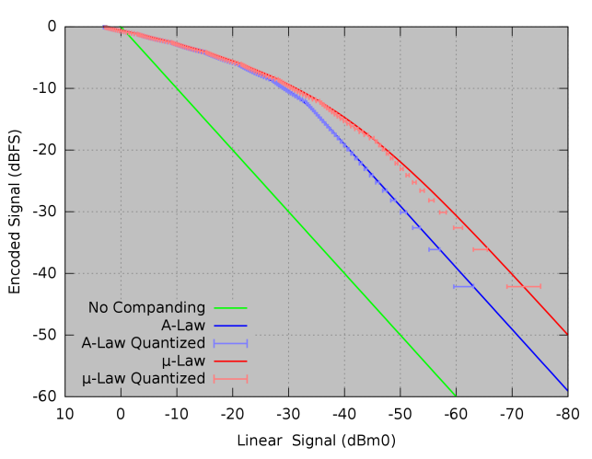PCM ist ein Pulsmodulationsverfahren, das ein zeit- und wertkontinuierliches analoges Signal in ein zeit- und wertdiskretes digitales Signal umsetzt. Laut Nyquist-Shannon-Abtasttheorem sollte mit 20 kHz abgetastet werden, da die maximale Frequenz 10 kHz beträgt. Formel für Bitrate des digitalen Signals: Kanäle * Samplerate * Auflösung a) 8 bit -> 1*8*20000 = 160 kBit/s b) 16 bit -> 1*16*20000 = 320 kBit/s c) 24 bit -> 1*24*20000 = 480 kBit/s Eine nichtlineare Quantisierungskennlinie hat innerhalb ihres Wertebereiches bei kleineren Signalen eine feinere Stufung. Solche Kennlinien werden bei Audio- und Videosignalen verwendet, um diese zu komprimieren. Das menschliche Gehör nimmt dadurch die Stufung bei leisen Signalen in geringerem Umfang wahr als bei linearer Kennlinie. Eine logarithmische Quantisierung strebt ein Signal-Rausch-Verhältnis an, das über einen weiten Dynamikbereich eines Audiosignals konstant ist. Das heißt: wenn eine Abweichung in einem geringen Prozentsatz konstant über alle Lautstärken ist, fällt es nicht auf. Das µ-Law und A-Law Verfahren ist recht ähnlich. Zuerst wird ein analoges Signal vom “raw space” in den “theoretical space” umgewandelt. Danach wird das Ergebnis quantisiert und gespeichert.

**4 Predictive Coding / DPCM**

Predictive Coding probiert anhand der vorangegangenen Muster, die nachfolgenden zu erraten und beschreibt die Unterschiede zwischen dem Vermuteten Muster und dem tatsächlichen Muster (prediction error). Die Idee dahinter den error zu übertragen ist, dass wenn wir eine gute prediction haben, ist der error klein und so wird weniger Bandbreite verwendet, um das originale Signal zu übertragen. DPCM ist grundsätzlich das gleiche wie predictive coding. Da der error quantisiert wird, ist es nichtmehr lossless!